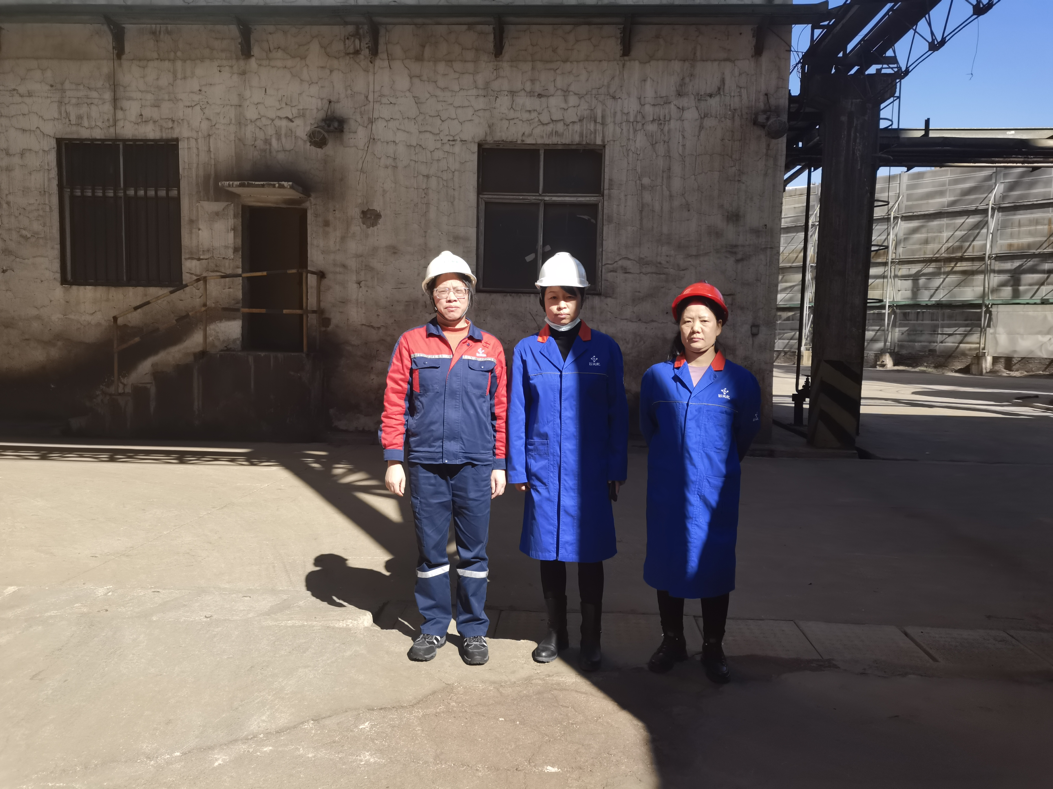
图F1-3 企业人员与评价人员现场照片（企业陪同人员陈钱连、二价评价师周路平、三级评价师徐卫琼）

